项目三、 Visual Basic 程序设计（ 65 分）
1． 打开考生文件夹内 VB1 文件夹下的“ VB1.vbp ”文件，界面设计如图 1-1 所示，要求文本框Text1中的文字加粗显示。程序运行后，单击“判断 ”按钮，判断Text1中输入的时间是上午还是下午（时间输入格式是XX:XX:XX，24小时制，12点过后为下午），如图 1-2 所示；单击“清除 ”按钮清空文本框内容。
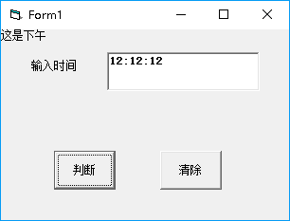
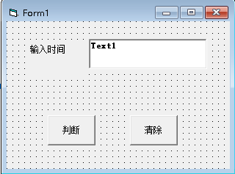
项目文件以原文件名保存在文件夹 VB1 内。（ 15 分）

图1-1 图1-2
2． 打开考生文件夹内 VB2 文件夹下的“ VB2.vbp”文件，界面设计如图 2-1 所示。
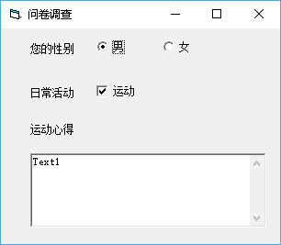
项目文件以原文件名保存在文件夹 VB2 内。（ 20 分）

图2-1
3． 打开考生文件夹内 VB3 文件夹下的“ VB3.vbp”文件，界面设计如图 3-1 所示。程序运行时，在文本框中输入两门课程成绩（0~100范围的整数），点击按钮，判断是否能够获得奖学金并以消息框显示，如图3-2所示。
判断规则为：两科成绩都>=90，优秀奖学金；若两科成绩未全部在90分以上，但单科100，单项奖学金；其他情况，没有奖学金。
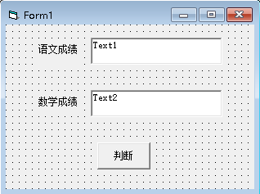
项目文件以原文件名保存在文件夹 VB3 内。（ 15 分）
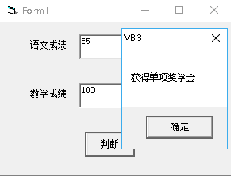
图3-1 图3-2
4． 打开考生文件夹内 VB4 文件夹下的“ VB4.vbp ” 文件，界面设计如图 4-1 所示。程序运行后，单击按钮生成10个【300，600】之间的随机数，计算这些数之中能被13整数的数的个数，并将这10个数及计算结果显示在窗体上，如图 4-2 所示。
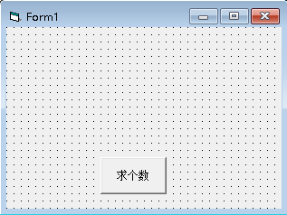
项目文件以原文件名保存在文件夹 VB4 内。（ 15 分）
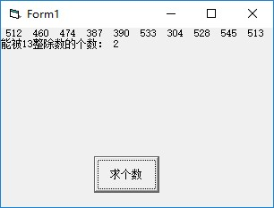

图4-1 图4-2

